2017年度政府信息公开工作年度报告
威海市环翠区综合行政执法局

2017年，区综合行政执法局以党的十九大精神为指导，深入贯彻《中华人民共和国政府信息公开条例》、《山东省政府信息公开办法》、《关于印发2017年度威海市政务公开工作考核实施方案的通知》、《关于印发2017年度威海市环翠区政务公开工作考核实施方案的通知》文件精神，围绕区委、区政府工作中心、服务大局，以打造“活力之区”为目标，提升信息公开的制度化、标准化、信息化水平，创新公开形式，不断提高政府信息公开工作水平。现将区综合行政执法局2017年度政府信息公开工作年度报告总结如下：
一、概述
2017年度，区综合行政执法局认真贯彻执行《中华人民共和国政府信息公开条例》要求和省、市、区有关政府信息公开文件精神，着力加强政府信息公开工作的组织领导，完善制度建设、创新公开形式、扩展公开内容、丰富公开载体，实施了一系列促进城市管理工作信息公开的举措。
二、制度建设情况
为切实将本部门信息公开工作落到实处，严格按照上级关于做好政府信息公开工作的相关要求，结合本部门实际情况，建立健全工作制度，规范工作程序，扎实推进各项工作。编制并公布了《威海市环翠区综合行政执法局政府信息公开指南》、《威海市环翠区综合行政执法局政府信息公开目录》，制定了《威海市环翠区综合行政执法局政府信息公开工作人员工作职责》、《威海市环翠区综合行政执法局依申请办理政府信息公开工作程序》等制度，将信息公开工作向规范化方向发展。
三、主动公开政府信息的情况
区综合行政执法局对社会公开的政府信息内容主要通过环翠政务网http://www.huancui.gov.cn进行发布。2017年主动发布各类政府信息161条，信息公开力度显著增强。其中机构职能信息3条、政策法规信息19条、业务工作信息49条、统计数据信息2条、重点栏目信息82条、其他信息8条。
2017年度，综合行政执法局共答复了3件人大建议、政协提案，分别为区十八届人大一次会议第50号代表建议，区政协十四届一次会议第40号、第1号提案，并于2017年5月在环翠区综合行政执法局网站对办理结果进行了公开。
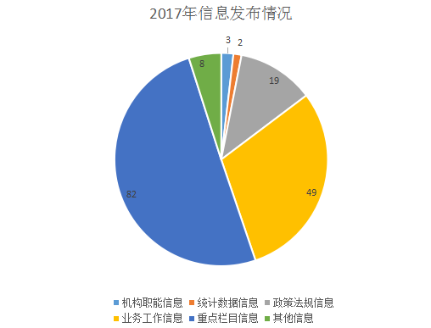
四、行政机关依申请公开政府信息和不予公开政府信息的情况
（一）依申请公开工作情况。严格按照有关规定要求，办公室作为依申请公开的对口管理部门，负责依申请公开政府信息工作的组织实施、负责依申请公开政府信息的保密审查、政策把关和信息提供。办公室受理申请后，及时予以登记，能够当场答复的，当场予以答复；不能当场答复的，自受理申请之日起15个工作日内予以答复。因客观原因，需延期答复的，告知申请人，延长答复的期限最长不得超过15个工作日。对不能当场答复的申请，由办公室批转相关科室提供信息内容。相关科室一般能在10个工作日内或办公室批转件要求的时限内办理完毕，并经主要负责人审签后，交由办公室予以答复。
（二）申请情况。2017年度，未收到公众关于政府信息公开和不予公开政府信息的申请。
五、政府信息公开的收费及减免情况
2017年度，未向公民、法人和其他组织收取任何政府信息公开费用。
六、因政府信息公开申请行政复议、提起行政诉讼的情况
2017年度，无因政府信息公开而被申请行政复议、提起行政诉讼。
七、政府信息公开保密审查及监督检查情况
政府信息公开按照《保密法》要求进行审核采取监督检查的方式而公开的。认真贯彻执行《保密法》、《行政许可法》等法律法规，增强法制观念，严格依法行政。正确处理信息公开与保守党和国家秘密、维护社会稳定、利于工作开展、保护个人隐私等方面的关系，凡能够公开的信息尽量公开，凡涉密的信息均不得随意公开，凡较为敏感的信息慎重对待，严格按规定程序履行审批手续，防止简单化、极端化操作。
八、信息公开工作推进情况
按照主动公开、依申请公开、不予公开三类，明确了政府信息公开属性。将综合行政执法局工作职能、信箱、班子成员、业务工作等内容进行公开，并按照要求更新，以方便群众查询相关资料，需要的信息全部免费公开。
九、政府信息公开工作存在的主要问题及改进措施
- 存在问题
信息公开工作人员少。本单位从事政府信息公开工作的只有一名兼职人员，还有许多工作需要在以后的实践当中不断探索改进。
- 改进措施
1.进一步增强全体人员信息公开意识，统一信息公开标准和认识。
2.加强政府信息公开工作的标准化建设。对本单位的信息公开工作进行规范管理，做到应公开的及时按要求公开。
3.打造信息公开亮点。按照上级信息公开工作要求，结合工作特点，加大对信息公开形式的探索，深入、持续、高效地开展政府信息公开工作。
十、需要说明的事项与附表
如对本报告有任何疑问，请与威海市环翠区综合行政执法局办公室联系（地址：威海市环翠区杏花西街18号；邮编：264200；传真：5286577；电话：5286577；电子邮件：hcqzhxzzfj@wh.shandong.cn）。
威海市环翠区综合行政执法局
2018年3月7日

